南阳市康养产业发展规划

（2020-2035年）

附　录

中国人民大学国家发展与战略研究院

二〇二一年五月

目　录

附录：

1.南阳市康养产业发展规划——康养产业概念内涵与发展趋势专题报告

2.南阳市康养产业发展规划——国家与地方康养政策专题报告

3.南阳市康养产业发展规划——国内外案例分析专题报告

4.南阳市康养产业发展规划——产业发展基础条件分析

5.南阳市康养产业发展规划——淅川康养产业发展专题报告

6.南阳市康养产业发展规划——文旅康养发展专题报告

7.南阳市康养产业发展规划——中医药康养发展专题报告

**附录1**

**南阳市康养产业发展规划**

**——康养产业概念内涵与发展趋势专题报告**

中国人民大学国家发展与战略研究院

2021年1月

**目 录**

**第一章 康养产业概念内涵及其特征分析 1**

一、“康养”的概念内涵 1

二、“康养产业”的界定 1

三、“康养产业”的分类 2

四、“康养产业”的三层体系 2

五、“康养产业”的基本特征 4

**第二章 康养产业是未来的发展方向和趋势 5**

一、健康老龄化 6

二、健康中国战略 6

三、积极应对人口老龄化 7

**第三章 发展康养产业的技术路径 7**

一、找准地方优势、挖掘市场潜力 7

二、找准市场需求、拉动投资消费 8

三、加大资源投入、培育产业形态 8

四、优化产业结构、加强产业融合 9

五、稳定社会预期，明确发展目标 10

六、政府市场分工、共建共治共享 11

# 第一章 康养产业概念内涵及其特征分析

## 一、“康养”的概念内涵

康养概念衍生于健康、养老、养生等相关概念，可以看作是健康、养老和养生的统称，其中健康维度包括“健康-亚健康-病患临床”等状态，致力于让人回到良好的健康状态，以增强活动自由度。养生维度包括“身体-心理-精神”三个层面，包含对“身、心、神”的全面养护，以增强生命丰富度。养老维度包括“孕-婴-幼-少-青-中-老”等人生不同阶段，是对全生命周期的养护，不仅致力于生命长度，更关注生命质量。除此之外，也可以将“康养”看成“以养为手段、以康为目的”的活动，是对生命的长度、丰度和自由度三维一体的拓展过程，是结合外部环境改善人的身心神并使其不断趋于最佳状态的行为。

## 二、“康养产业”的界定

在社会经济水平大幅提高和人民生活普遍富足之后，拥有健康的身体、心理以及生活方式逐渐成为人们追求的主要目标，相应地出现了一个集制造与服务于一体，医疗、养老、旅游、体育、绿色健康农业、房地产等交汇融合的纵贯三次产业的复合型产业，即大健康产业或康养产业。

**康养产业（Health Care Industry）是一个多产业的综合体，它是“为社会提供康养产品和服务的各相关产业部门组成的业态总和”**[1]。康养产业通过创新性地整合养老、健康、中医药、旅游、体育和文化等相关产业资源，满足人们康养需求。

## 三、“康养产业”的分类

综合我国现有政策和康养产业发展的实际情况看，康养产业的主要领域包括养老服务业、健康产业、中医药产业、康养旅游业、康养体育业、康养文化产业等，涉及国民经济多个部门与行业。

根据资源类型、产业属性、康养对象和市场需求的不同，衍生出不同的康养产业类型。首先，根据康养自然资源供给的不同可将康养产业分为森林康养、气候康养、海洋康养、温泉康养和中医药康养。其次，根据康养产品和服务在生产过程中所投入生产要素的不同，将康养产业分为康养农业、康养制造业和康养服务业三大类。再次，基于康养服务对象生命长度，可将康养产业分为妇孕婴幼康养、青少年康养和中老年康养。

基于康养服务对象生命丰度，可以将康养产业分为三类：一是基于养身的康养产业，如保健、养生、运动、休闲、旅游等；二是基于养心的康养产业，主要有心理咨询、文化影视、休闲度假等；基于养神的康养产业主要有安神养神产品、宗教旅游、以及禅修服务供给等；三是基于康养服务对象生命自由度，可以将康养产业区分为健康状态、亚健康状态和临床状态，不同健康状态人群对应不同的康养需求。

## 四、“康养产业”的三层体系

康养产业作为健康养生产业与旅游业、现代休闲农业、新兴工业等的融合体，其实质是从事健康产业的企业之间在产业链上完成纵向联系，即不同的产业链相互融合重组，达到产业活动增值的目的。“康养产业”又分为核心层、紧密层、支撑层三层体系，展示了产业链上研发、生产、流通、消费的密切联系。

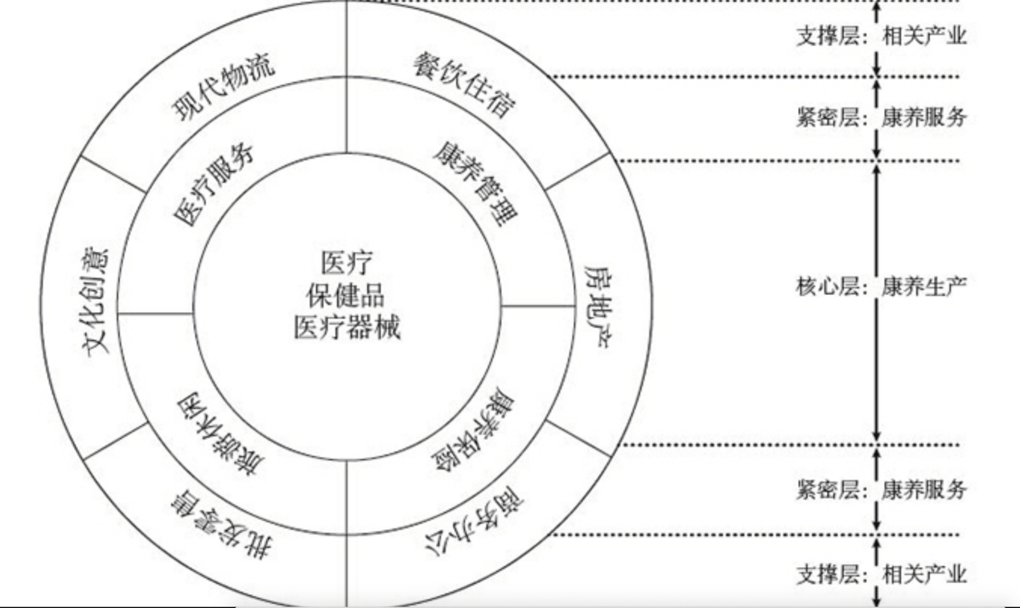**图1 康养产业的“三层”体系示意图**

**核心层：康养产品生产制造业。**根据康养产业的分类，医药、医疗仪器设备及器械、制药专用设备、体育用品、营养保健品等制造业由于前向关联关系，将会带动工业原材料、药材及其他农产品种植等有关产业的发展，同时自身存在大量研发活动，因而成为康养产业的核心环节。然而当前康养产业的发展趋势逐渐从康养产品制造业转向健康服务业，这使得健康服务业显得至关重要。

**紧密层：康养服务业。**围绕康养产品产生的一系列康养服务，包括最基础的医疗卫生服务、康养管理和康养保险以及其他与康养相关的服务，均以维护和促进人类身心健康状况或预防健康状况恶化为主要目的，其外延以药品、医疗器械、保健用品、保健食品、健身产品为支撑。

**支撑层：相关产业。**在商品流通方面，伴随着物流业的飞速发展，仓储、配送、加工、信息加工、包装等环节支撑着康养产业链的有序运行。在最后的消费阶段，医疗保健、运动健身、旅游休闲等一系列具有服务功能的旅游活动契合了人们多样化的健康需求，并将有形健康产品和无形健康产品相结合，促进大众消费。

## 五、“康养产业”的基本特征

鉴于“康养”概念内涵的多维度属性和“康养产业”的跨行业属性，康养产业最基本的特征是包容性。需求方面，康养产业对应多元化和个性化的需求，不仅包括疾病防治和身体物理机能方面的健康，还包括心理健康和思想健康，即身心合一的健康。人们希望通过医疗技术服务、旅游度假或康体休闲活动等达到治疗、防衰、强体、养心等各种健康目标。供给方面，康养产业本身是一个横跨养老服务业、健康产业、中医药产业、康养旅游业、康养体育业、康养文化产业等多个产业的集群，具有集生产性服务业和生活性服务业于一体的特点，地区发展康养产业需要综合利用该地区的资源禀赋、自然条件和相关产业资源，在广泛的健康需求驱动下，推动制造业与服务业、现代服务业与传统服务业之间的融合发展。

鉴于康养产业的包容性，发展康养产业要坚持“全人群、全生命周期”的原则。社会各界对康养的认识经历了一个演变过程，在早期出台的政策文件中，“康养”几乎等同于“健康养老”，那时的康养产业是以老年群体为服务对象的。但在近期出台的政策文件中，康养产业的服务对象已经扩展到包括老年人、亚健康群体和健康群体在内的大众。如国家林业和草原局、民政部、国家卫生健康委员会、国家中医药管理局发布的《关于促进森林康养产业发展的意见》（林改发〔2019〕20号）中指出，森林康养是“以森林生态环境为基础，以促进大众健康为目的，利用森林生态资源、景观资源、食药资源和文化资源并与医学、养生学有机融合，开展保健养生、康复疗养、健康养老的服务活动。”由此可见，政策对康养产业的定位已经由针对老年人扩展到面向大众，这也符合国际社会关于健康老龄化应当从“全人群、全生命周期”出发的共识。由于康养需求的长期性、稳定性、社会性，面向社会大众的康养产业应当覆盖不同性别、不同年龄层次、不同教育水平、不同健康状况等社会群体。

**鉴于康养产业的发展面向“全人群、全生命周期”，康养产业的定位需面向市场。**康养产业不同于养老事业，对应了市场多元化和个性化的需求，因此要充分发挥市场在资源配置中的决定性作用，找准市场机会、挖掘社会需求、精准对接供需。同时也要更好地发挥政府的责任，完善公共事业建设，提供相应的政策制度保障和配套设施支持。着力保障基本需求与满足多元化需要，处理好产业和事业的关系。

# 第二章 康养产业是未来的发展方向和趋势

康养产业脱胎于健康、养老等相关产业，与健康老龄化、健康中国战略、积极应对人口老龄化等宏观背景密切相关。培育与发展康养产业也符合当前健康与养老等产业的阶段性要求。自2013年国务院先后印发《关于加快发展养老服务业的若干意见》（国发〔2013〕35号）和《关于促进健康服务业发展的若干意见》（国发〔2013〕40号）以来，我国养老产业和健康产业得到了政策的重点关注与大力扶持，取得了巨大发展。

## 一、健康老龄化

早在20世纪60年代，欧美的医学会和老年学学会率先提出“健康老龄化”的理念。1992年联合国为纪念1982年第一次世界老龄大会（维也纳会议）10周年，提出“2001年全球解决老龄问题的奋斗目标”，提出开展健康老龄化运动，健康老龄化一词在全世界普遍推广[2]。随后在1993年国际老年学学会布达佩斯年会上，召开了主题为“科学要为老年人健康服务”的会议，号召国际社会都参与进来。

2002年，世界卫生组织提出“健康、参与、保障”的积极老龄化政策框架。经过三十多年的探索，健康老龄化的内涵不断发展演变，国际社会也形成了基本的共识，集中体现在2015年世界卫生组织发布的《关于老龄化与健康的全球报告》。

## 二、健康中国战略

中国在2016年10月份印发并实施《“健康中国2030”规划纲要》，主要从普及健康生活、优化健康服务、完善健康保障、建设健康环境、发展健康产业等方面推进健康中国建设，并提出“到2030年要促进全民健康的制度体系更加完善，健康领域发展更加协调，健康生活方式得到普及，健康服务质量和健康保障水平不断提高，健康产业繁荣发展，基本实现健康公平，主要健康指标进入高收入国家行列”[3]。

根据该文件，健康老龄化的落实具体包括：推进老年健康教育、加强医疗公共卫生服务、健全老年医疗卫生服务体系、积极推动医养结合服务、加强医疗保障体系建设、发挥中医药特色和优势、推进老年健康产业发展、推进适老健康支持环境建设、加强专业人才队伍建设。从中可以看到我国健康老龄化时间紧、任务重，但发展空间巨大。

## 三、积极应对人口老龄化

继党的十九大提出“积极应对人口老龄化，构建养老、孝老、敬老政策体系和社会环境，推进医养结合，加快老龄事业和产业发展”，中央陆续推出了一系列重磅政策。其中2019年11月公布的《国家积极应对人口老龄化中长期规划》，第一次把积极应对人口老龄化作为一项长期的战略任务。除此之外还有2020年7月印发的《国务院关于实施健康中国行动的意见》（国发〔2019〕13号）和《健康中国行动（2019-2020）》，2020年10月印发的《关于深入推进医养结合发展若干意见》（国卫老龄发〔2019〕60号）和《关于建立完善老年健康服务体系的指导意见》（国卫老龄发〔2019〕61号）等等。

党的十九届四中全会进一步明确：积极应对人口老龄化，加快建设居家社区机构相协调、医养康养相结合的养老服务体系。由此可见，**发展康养产业不是一个战略问题而是一个战术问题，不是要不要发展的问题，而是怎么发展的问题。**

# 第三章 发展康养产业的技术路径

## 一、找准地方优势，挖掘市场潜力

在发展康养产业的大趋势背景下，很多地方把康养产业作为基础性、支柱性，甚至是战略性产业去发展，其主要目的是为了发展地方经济，涵养地方税源以及拉动就业，带动农民致富。地方政府的主观愿望是好的，但是发展康养产业不是一蹴而就的，需要结合地方自然条件、资源禀赋、产业发展情况等，判断当地有没有市场潜力以及如何把市场潜力挖掘出来。

简单来说，地方发展康养产业首先需要想清楚：如何把内在的资源优势转化为现实的市场需求？如何向外引进可利用借鉴的资源？内部市场和外部市场如何开发和引流？市场对标的消费群体是谁？现在全国各地都在发展康养产业，如何找准地方定位、发挥地方优势、扩大品牌影响力是关键。

## 二、找准市场需求，拉动投资消费

市场需求不足是发展康养产业普遍面临的问题。实际上不是市场需求不足，而是没有找准需求，人民日益增长的康养需求已经在现实中得到论证。在健康、养生、养老等理念越来越得到大众认可的当下，康养产业回应了人们对康养生活的向往和需求，调动了人们将时间与精力投资于自身身心健康的积极能动性，代表了一种更高层次的服务需求。当下的一些康养产业因为没有对标市场需求，因而呈现出市场需求疲软的表象。

另外，消费能力不足也可能会影响康养产业市场的发育。尤其新冠肺炎疫情爆发以来，全球经济受到猛烈冲击，对传统康养产业发展带来巨大挑战。康养产业发展需要配合疫情防控常态化的要求，加强信息科技的应用，增强突发公共卫生事件应急能力。

## 三、加大资源投入，培育产业形态

康养产业的前期培育需要政府投入大量的资金、人力、物力，培育产业形态，以形成长期稳定、良性的产业生态。

**首先，政府需要提供配套的政策制度保障，**给予康养产业以政策红利，破除政策落实的体制机制障碍，加强对康养产业的放管服改革，持续放宽市场准入，优化投资营商环境。

**其次，政府要加大公共事业投入，**扩大康养产业的服务设施供给，补齐基础公共服务的短板，进行全链化、常态化的基础设施建设，以支撑康养产业全面发展。具体包括交通基础设施、医疗基础设施、养老服务设施等。在此基础上相应的人才、公共服务资源向康养产业倾斜，并逐步提高服务水平和能力，以拉动投资消费。

## 四、优化产业结构、加强产业融合

传统农业、工业和服务业正处在产业结构调整升级、新旧动能转换的关键点上。康养产业的六大重点领域，即养老服务业、健康产业、中医药产业、康养旅游业、康养体育业和康养文化产业，需要适应消费升级的大势大局，用新理念、新科技、新文化、新组织方式来改造和升级传统产业。

**首先，产业发展需要优化产业结构。**从全面优化产业结构的角度看，只有提升生产能力，淘汰落后产能，才能降低发展成本，提高发展质量和效益。康养产业在自身发展中，可以通过在产业集群内部、在不同企业之间进行交流合作、转型升级和兼并重组，降低成本，达到提质增效、增强创新力和竞争力的目的。

**其次，推动产业跨界融合发展。**康养产业本身是一个横跨养老服务业、健康产业、中医药产业、康养旅游业、康养体育业、康养文化产业等多个产业的集群，同时具有集生产性服务业和生活性服务业于一体的特点，构成了产业融合发展的先天条件。在当前经济发展形势下，要重点推动制造业与服务业、现代服务业与传统服务业之间的融合发展。

**再次，注重产业赋能。**康养产业作为一个新兴产业，在产业创新上面具有先天的优势。比如，它可以利用自动化技术，解放康养行业的劳动力，降低生产成本；它也可以利用信息技术，提升康养产品和服务的生产效率；它还可以利用康养大数据和机器学习，实现康养产品和服务的数字化、网络化、智能化发展。在新基建、科技创新、“互联网+”等系列政策红利背景下，康养产业要充分利用“互联网+”、智能科技等新技术，积极开拓全民康养消费市场。

## 五、稳定社会预期，明确发展目标

发展康养产业是一个系统全面的结构性工程，需要较长时间的投入才能收获成效，但从长期可持续发展的角度，康养产业功在当代、利在千秋。

**首先要建立长期稳定的社会预期。**在摸清家底的基础上，对于要发展什么、怎么发展给出一个明确的预期，让社会、企业和外来资金有一个明确预期。比如说，“十四五”时期康养产业发展的总体思路、任务目标、实施路径、保障措施要向社会公示，同时要定期对外发布康养产业发展指数，完善康养产业统计指标体系，以促进招商引资。

**其次要明确每个阶段康养产业的发展目标**，区分基础性工作和先导性工作，通过发展符合现阶段特征的先导性产业，从而形成品牌，带动一些新的消费方式和消费模式。然后再顺势而为，进行扩张。总之，要坚持远近期结合、有序发展。

## 六、政府市场分工、共建共治共享

康养产业藏富于民，必须依靠人民、为人民服务。康养产业的发展涉及多个不同的主体，覆盖面广、产业链全，需要政府市场合理分工，形成共建共治共享的产业生态。由政府搭台，市场唱戏，调动各方面社会力量的参与，特别是发动人民群众的力量，联合农户、个体工商户等形成一个彼此关联、互动、开放的产业生态圈。

1. 罗毅，《老龄化社会背景下康养产业的发展路径探析》[J]，《经济视角》，2019(5):25-31。
2. 邬沧萍主编，《全面建成小康社会 积极应对人口老龄化》，中国人口出版社，第92页
3. 中国政府网．[EB/OL]．http://www.gov.cn/gongbao/2016-11/20/content_5133024.htm